**全國律師聯合會 函**

地址：台北市中正區忠孝西路一段4號7樓C室

聯絡方式-電 話：02-23881707分機66

傳 真：02-23881708

聯絡人：應佳容

受文者：各地方律師公會

發文日期：中華民國114年9月17日

發文字號：（114）律聯字第114636號

速別：

密等及解密條件或保密期限：普通

附件：如文

主旨：本會社會法委員會與臺中律師公會定於114年10月18日(星期六)上午9:00-12:00假臺中律師公會進修室(臺中市西區臺灣大道二段218號32樓)合辦「住宅補貼作為居住人權的落實-從社會基本權談起」課程，敬請轉知會員踴躍報名。請查照。

說明：隨函檢附課程DM、相關報名資訊。

正本：各地方律師公會

副本：本會社會法委員會 郭主任委員怡青

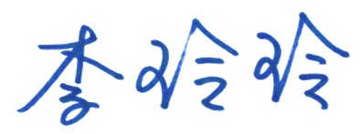

**理事長**